La journée du 21 avril a été réservée pour Bruxelles et aussi pour l’exposition „Made in Belgium“ organisée à l’occasion du 175ème anniversaire de l’indépendance de la Belgique.

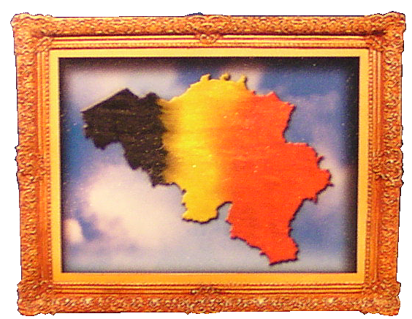
L’Expo était constituée de 12 Thèmes concernant la Belgique... (Les libertés, la musique, les savants, les arts décoratifs, les arts plastiques, les sports, les lettres, les arts du spectacle, les sciences et techniques, la bande dessinée, les grands horizons, les loisirs et le folklore).
Tout l’Expo a eu 1,8 km de longueur et elle était composée de 4000 objets et documents rares et originaux. Il y avait 230 musées nationaux et mondiaux qui y ont
collaboré…

Le symbole de l‘ Expo

L’Expo était guidée par un audio guide. Pour chaque vitrine, chaque objet, il existait un enregistrement des informations qui durait à peu près 5 minutes… A mon avis, les informations n’étaient pas sur le thème des objets exposés, mais plutôt sur le thème général. Il n´était pas très intéressant de regarder par exemple une peinture concrète et d´écouter des informations sur les peintres celèbres, sur leurs vies et leurs styles de peintures…

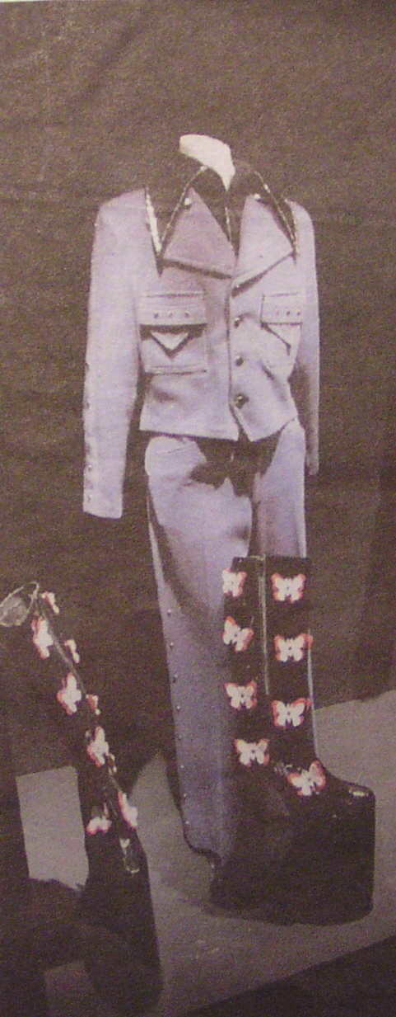
Il est dommage que nous ayons vraiment peu de temps pour visiter l’Expo, tout s’est passé en hâte… On avait seulement une heure et demie, mais pour visiter tout l’Expo, il fallait deux heures au minimum pour pouvoir écouter tous les enregistrements de l’audio guide et c´est pourquoi l’exposition était moins intéressante…

C’est vrai, qu’on y exposait des objets beaux et attachants (par exemple le thème de la bande dessinée ou celui de la littérature). Mais selon moi, la plupart des objets étaient beaucoup plus intéressants pour les belges, mais moins pour les étrangers…

Des bêtes de scène n’ont pas été oubliées:
leurs costumes et leurs pompes non plus.

Kateřina Trtílková 4AF 2005

